РАБОТА № 5

СИЛЫ РЕЗАНИЯ ПРИ СВЕРЛЕНИИ

Цель работы

- Ознакомиться с методикой измерения сил резания при сверлении, устройством и тарированием сверлильного динамометра с электроиндуктивными датчиками.
- Установить зависимость осевого усилия Р_{ос} и крутящего момента М_{кр} от диаметра сверл, величины подачи и длины поперечной режущей кромки резца.
- На основании результатов математической обработки опытных данных определить постоянные коэффициенты, входящие в эмпирические зависимости: Р_{ос}=f ‘(S,D) и М_{кр}=f “(S,D).

Предварительная подготовка
При подготовке к лабораторной работе изучить соответствующие разделы следующих литературных источников: [1], [4].

Контрольные вопросы для самопроверки
- Каковы особенности процесса резания при сверлении?
- Из каких составляющих складывается сила резания при сверлении?
- Как влияет диаметр сверла на осевое усилие и крутящий момент при сверлении?
- Как влияет подача на осевую силу и крутящий момент при сверлении?
- Какие факторы, кроме диаметра и подачи, оказывает влияние на усилия сверления?
- Каков принцип работы применяемого в данном случае динамометра?
- Как протарировать электроиндуктивный динамометр по осевой силе и крутящему моменту?

Силы, действующие при сверлении
В процессе сверления две режущие кромки сверла нагружены силами, которые можно разложить на три составляющие: осевую P_{x}, радиальную P_{y} и тангенциальную P_{z}, смотри рисунок 7.
При условии правильной (симметричной) заточки режущих кромок сверла равнодействующая радиальных составляющих равна нулю ( P_{y}=0 ), так как силы P_{y} на режущих кромках, равные по величине и противоположные по направлению, уравновешиваются. Действующая вдоль оси сверла сила P₀, называемая силой подачи, равна сумме проекций сил, действующих вдоль оси сверла.
P₀=2 P_{x}+ P_{п.к.} (1)

где P_{п.к.}- сила, действующая на поперечную кромку (перемычку сверла).
Для уменьшения осевой силы при сверлении применяется усовершенствованная заточка сверла, подточка перемычки, двойная заточка сверла и т.д.
Суммарный крутящий момент М_{кр} на сверле складывается из момента М от сил P_{x.} , момента М_{п.к}, приложенного к поперечной кромке, и момента от сил трения М_{Т} .
М_{кр}= М+ М_{п.к}+ М_{Т} (2)
Осевая сила P₀ и крутящий момент М_{кр} являются исходными данными для расчета сверла и отдельных частей станка на прочность и жесткость, а так же для расчета эффективной мощности процесса резания. Величина осевой силы P₀ и момента М_{кр} зависит от механических свойств обрабатываемого материала, геометрии сверла, подачи, диаметра сверла и других факторов. При определении P₀ и М_{кр} пользуются эмпирическими зависимостями
$\begin{aligned}Р_{0}=С_{р}⋅D^{\text{хр}}⋅S^{\text{ур}}⋅К_{р}(Н); \\ М_{\text{кр}}=С_{м}⋅D^{\text{хм}}⋅S^{\text{ум}}⋅К_{м}(Н⋅М)\end{aligned}$ (3)

где С_{р} , С_{м} - коэффициенты, зависящие от обрабатываемого материала, геометрии сверла и других условий обработки;
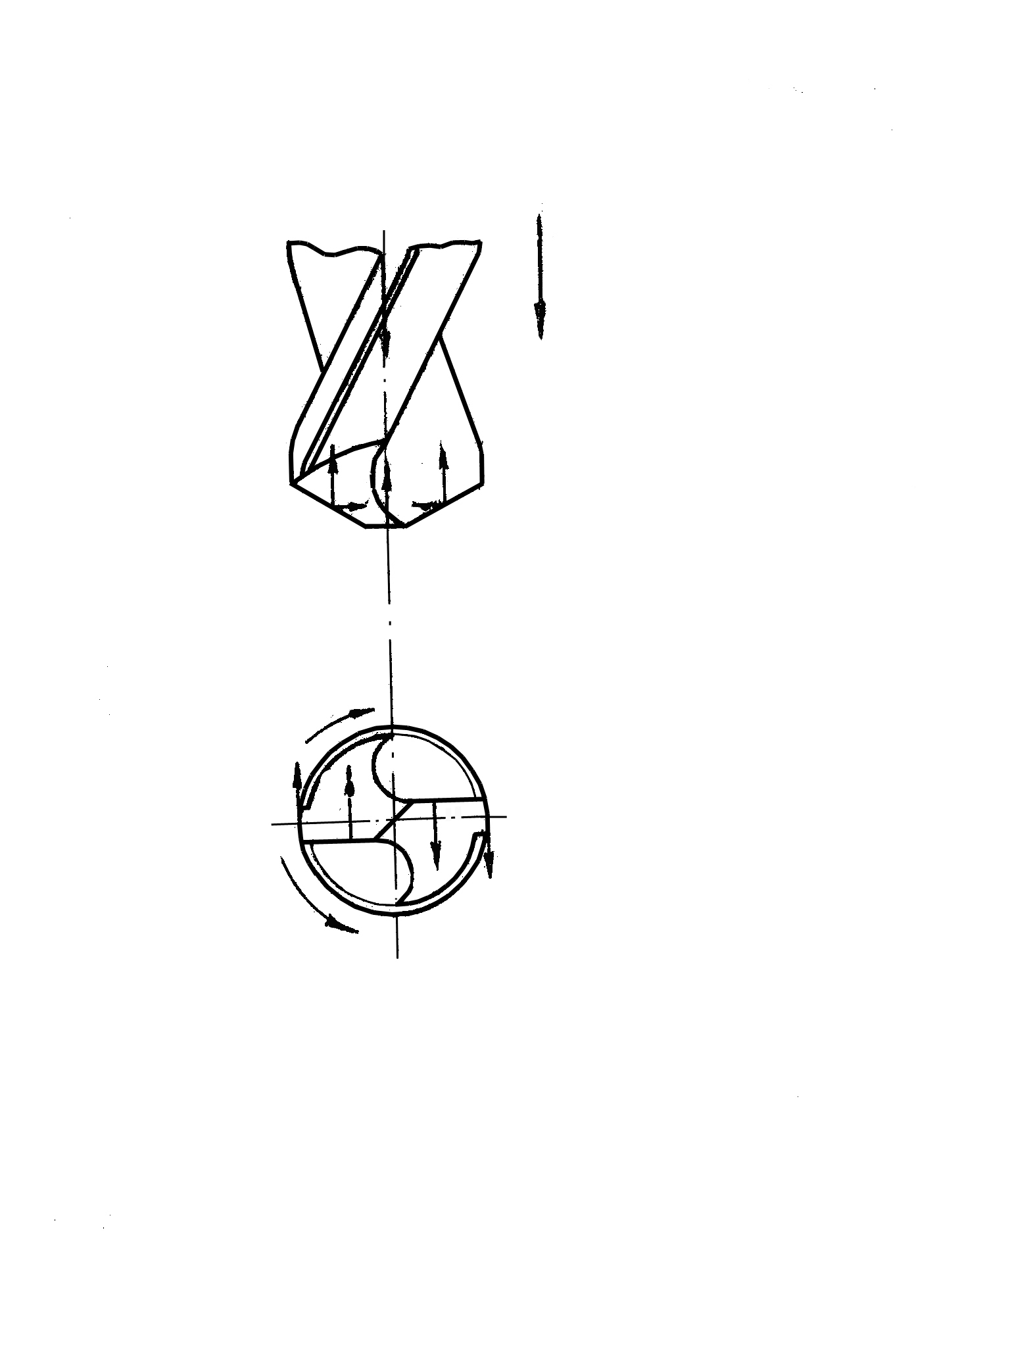
$$S$$
$$P_{x}$$
$$P_{x}$$
$$P_{\text{пк}}$$
$$P_{0}$$
$$P_{y}$$
$$P_{x}$$
$$υ$$
$$P_{T}$$
$$M_{\text{кр}}$$
$$P_{z}$$
$$P_{T}$$
$$P_{z}$$

Рисунок 7 - Силы, действующие при сверлении

где: х_{р} , у_{р} ,х_{м} , у_{м} - показатели степеней;
D - диаметр сверла.

Мощность, затрачиваемую на сверление, подсчитывают по формуле:
$$N_{Э}=\frac{1,\text{05}M_{\text{КР}}⋅n}{{\text{10}}^{4}}\left(\text{кВт}\right);$$

где n - число оборотов сверла в минуту.

Оборудование, инструмент приборы
Опыты по определению сил резания при сверлении проводятся на вертикально-сверлильном станке (приложение 6).
В качестве режущего инструмента используется спиральные сверла различных диаметров.
Геометрические параметры сверл и размеры заготовки измеряются с помощью универсального измерительного инструмента: штангенциркуля, угломера.
Измерение величины осевой силы и крутящего момента в процессе сверления производиться с помощью элктроиндуктивного динамометра (приложение 4).

Выполнение работы
Перед началом опытов необходимо проделать следующее:
- протарировать динамометр и построить тарировочный график;
- установить заготовку таким образом, чтобы под сверлом расположился участок сплошного металла и закрепить ее;
- освободить стол динамометра от фиксатора;
- подключить тензоизмерительную установку к электросети (порядок включения описан в приложении 4);
- в соответствие заданием рассчитать элементы режима и занести в отчет.
Опыты проводятся на заготовке, представляющий собой круглый диск, который можно поворачивать вокруг центральной оси, подводя под сверло участки сплошного металла. Экспериментальная часть работы состоит из следующих этапов:
- Для установления влияния диаметра сверла на величину осевого усилия P₀ и на величину крутящего момента М_{кр} проводиться серия опытов при сверлении сверлами различных диаметров, D8; 12; 16; 24 (мм). Подачу рекомендуется принимать, равной S=0.10 мм/об, скорость резания V=10 м/мин. С целью экономии материала заготовки сверление следует начинать сверлами большого диаметра, постепенно уменьшая диаметр обрабатываемого отверстия.
- Для установления влияния подачи S на P₀ и М_{кр} производиться сверление отверстия сверлом D12 мм с постоянной скоростью резания V=10 м/мин при изменении величины подачи в пределах: S= 0,10;0,17;0,28 и 0,48 (мм/об).
- При установлении степени влияния поперечной режущей кромки на величину P₀ и М_{кр} необходимо замерить длину поперечной кромки у сверл D16 и 24 мм, по этой длине подобрать диаметры сверл для предварительного сверления. При рассверливании предварительно полученного отверстия в работе участвуют только главные режущие и вспомогательные кромки сверла. Производя замер усилий в процессе предварительного сверления и при окончательном рассверливании отверстия сверлами D16 , 24 определяется процентное соотношение усилий, приходящиеся на поперечную кромку и на главные режущие кромки, по формулам:
- для поперечной кромки
$$С^{М_{\text{ПОПЕР}}}=\frac{М_{\text{СПЛ}}−М_{\text{РАС}}}{М_{\text{СПЛ}}}⋅\text{100}\text{\%;}С^{Р_{\text{ПОПЕР}}}=\frac{Р_{\text{СПЛ}}−Р_{\text{РАС}}}{Р_{\text{СПЛ}}};$$

- для главных кромок
$$\begin{aligned}С^{М_{\text{ГЛ}}}=\text{100}\text{\%}−\frac{М_{\text{СПЛ}}−М_{\text{РАС}}}{М_{\text{СПЛ}}}⋅\text{100}\text{\%;} \\ С^{Р_{\text{ГЛ}}}=\text{100}\text{\%}−\frac{Р_{\text{СПЛ}}−Р_{\text{РАС}}}{Р_{\text{СПЛ}}}⋅\text{100}\text{\%}\text{.}\end{aligned}$$
- Обработка опытных данных с целью получения зависимостей $Р_{0}=С_{Р}⋅D^{\text{ХР}}⋅S^{\text{УР}}$ и $М_{\text{КР}}=С_{М}⋅D^{\text{ХМ}}⋅S^{\text{УМ}}$ производится аналитическим методом, смотри приложение 1. В результате решения системы уравнений определяется значение постоянных коэффициентов С_{р} , С_{м} , х_{р} , х_{м} , у_{р} , у_{м} и подставляются в эмпирические зависимости для расчета P₀ и М_{кр} .
- По полученным результатам сделать выводы о характере влияния различных факторов на величину P₀ и М_{кр} , объяснив их физическую сущность.
Оформить отчет и сдать на подпись преподавателю.

О Т Ч Е Т
ЛАБОРАТОРНАЯ РАБОТА № 5

СИЛЫ РЕЗАНИЯ ПРИ СВЕРЛЕНИИ

- Определение сил резания при сверлении.
- Станок_______________________Модель_______________
- Обрабатываемый материал $δ_{В}$= $\text{НВ}$=
- Протокол исследования влияния факторов $D$ и $S$ на величину P_{0,} М_{кр}

№  опыта | Сверла |  | Режим резания |  |  | Сила подачи |  | Крутящий момент
№  опыта | D,  мм | марка материала | V, м/мин | n,  об/мин | S_{O ,}  мм/об | К_{О,}  чА | Р_{О,}  Н | К_{КР,}  мА | М_{КР},  н.м
1
2
3
4
5
6
7
8
9

4. Протокол исследования влияния поперечной кромки на величину P₀
и М_{кр} при S=…мм/об.
Условия работы | Режим резания |  |  |  | Результаты замеров |  |  |  | Процент участия
Условия работы | D,  мм | V, м/мин | n,  об/мин | S ,  мм/об |  |  |  |  | Попе  реч. кромки | Ре  жущих  кромок | Попе  реч. кромки | Ре  жущих  кромок
 |  |  |  |  | К_{О,}  чА | Р_{О,}  Н | К_{КР,}  мА | М_{КР},  н.м
В сплошном материале
Рассвер
ливание

Приложение 1
МЕТОДЫ МАТЕМАТИЧЕСКОЙ ОБРАБОТКИ
ЭКСПЕРИМЕНТАЛЬНЫХ ДАННЫХ
В исследовательских работах преследуется цель установление эмпирических зависимостей исследуемых величин от различных, наиболее важных, переменных параметров. Установлено, что зависимости сил резания и температуры зоны резания от переменных параметров обработки подчиняются закономерности близкой к логарифмической, например $P=C⋅t^{\text{xp}}⋅S^{\text{yp}}$. На основании экспериментов определяют постоянную $C_{p}$ и показатели степеней $x_{P}$ , $y_{P}$ и, таким образом, устанавливают эмпирическую зависимость, справедливую для конкретных условий обработки учитывается коэффициентом $K_{P}$ , который вводиться в основную зависимость. Существует два метода определения постоянных величин и показателей степеней.

Графо-аналитический метод
Для установления закономерности между исследуемой величиной и факторами резания t , S и V при каком-либо процессе резания строятся графики в логарифмической системе координат на основании полученных опытных данных (рис. 1).
На основании графиков устанавливаются зависимости:
для переменной глубины резания t
$$А_{1}=С_{1}⋅t^{X};$$
для переменной подачи
$$А_{2}=С_{2}⋅S^{y};$$
для переменной скорости
$$А_{3}=С_{3}⋅V^{Z};$$
где $C_{1},C_{2}$ и $С_{3}$ - постоянные коэффициенты, характеризующие определенные условия резания.
Рисунок 8 - Определение постоянных x, y при графическом построении экспериментальных зависимостей в логарифмических координатах
200
300
400
500
600
t, мм
S,мм/об
200
300
400
500
600
А
В логарифмической системе координат эти соотношения характеризуют уравнения прямых линий, тангенсы углов наклона которых есть показатели степеней при параметрах t , S и V. Пользуясь указанными выше соотношениями, можно записать:
$\begin{aligned}\text{lg}A_{1}=\text{lg}C_{1}+x\text{lg}t; \\ \text{lg}A_{2}=\text{lg}C_{2}+y\text{lg}S; \\ \text{lg}A_{3}=\text{lg}C_{3}+z\text{lg}V\text{.}\end{aligned}$ (1)
Углы наклона прямых А определяются после нанесения на логарифмической сетке всех их значений, полученных при постоянном значении S в одном случае, глубины резания t - в другом и скорости резания V – в третьем случае. Проводя через полученные точки прямую линию определяют тангенс угла наклона этой прямой из соотношения
$\text{tg}α=\frac{а}{в}=m\text{.}$ (2)
где $а$и $в$ - отрезки прямых, пересекающих линию наклона в направлении осей координат;
$m$ - показатель степени при каком-либо переменном параметре.
Измерив длину отрезков $а$и $в$, представляющих катеты прямоугольного треугольника, подсчитывают значение $\text{tg}α$.
Для раскрытия постоянных коэффициентов пользуются выражением
$$A=C⋅t^{X_{С}}⋅S^{V_{C}}⋅V^{Z_{C}}$$
откуда
$C=\frac{A}{t^{X_{C}}⋅S^{y_{C}}⋅V^{Z_{C}}}$ (3)
Подставляя в формулу (3) найденные ранее значения показателей x , y , z и значения параметров $t_{C},S_{C},V_{C},$ взятых из графиков при одном и том же произвольном значении А (точка М), определяет величину постоянной С.
В окончательном виде эмпирическая зависимость для определения величины А записывается
$А=C⋅t^{X}⋅S^{y}⋅V^{Z}$ (4)

Приложение 6
ПАСПОРТНЫЕ ДАННЫЕ СТАНКОВ
ЛАБОРАТОРИИ «РЕЗАНИЕ МЕТАЛЛОВ»

- Станки сверлильные
Модель станка | 2А125 | 2Н118
Наиб. диаметр сверла., мм | 32 | 24
Пределы частоты вращения шпинделя, об/мин | 97 х 1360 | 180 х 2800
Пределы подач, мм/об | 0,1 х 0,81 | 0,1 х 0,56
Мощность эл. двигат., кВт | 2,2 | 1,7

